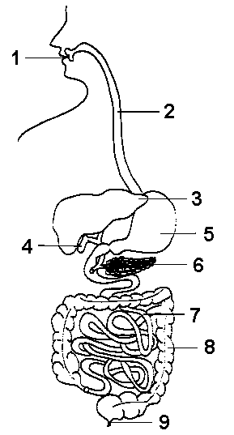

**TRÁVICÍ SOUSTAVA**

**Legenda:**

1. ………………………………………………………………
2. ………………………………………………………………
3. ………………………………………………………………
4. ………………………………………………………………
5. ………………………………………………………………
6. ………………………………………………………………
7. ………………………………………………………………
8. ………………………………………………………………
9. ………………………………………………………………